Партия «Единая Россия» запустила Второй Всероссийский Диктант ЖКХ для проверки знаний и повышения правовой грамотности граждан
08.04.2025
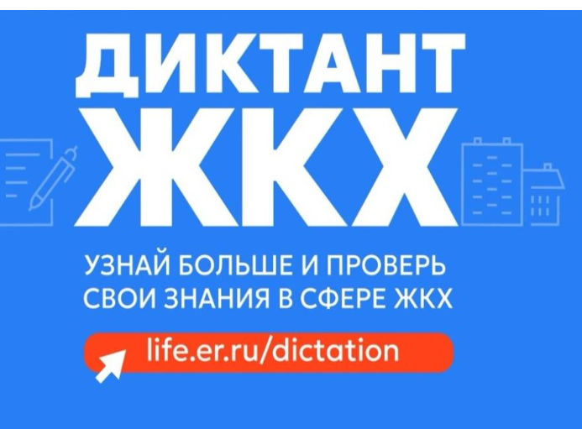
Акция проходит в рамках проекта Партии «Школа ЖКХ»
С 20 марта по 20 апреля 2025 года проходит Всероссийская акция «Второй Всероссийский Диктант ЖКХ». Её цель — повышение правовой грамотности граждан в вопросах, связанных с предоставлением жилищных и коммунальных услуг.
В рамках акции участники могут проверить свои знания, пройдя онлайн-тестирование на портале «Школа ЖКХ». Тестирование включает в себя вопросы, относящиеся к сферам управления многоквартирным домом, предоставления жилищных и коммунальных услуг, а также защиты прав потребителей таких услуг.
Каждое тестовое задание состоит из 25 вопросов, на ответы отводится 25минут. По итогам успешно пройденного тестирования (не менее 20 правильных ответов) формируется электронный сертификат, удостоверяющий полученный результат.
Победителям акции будут вручены благодарственные письма или грамоты.
Приглашаем всех желающих принять участие во Всероссийской акции «Второй Всероссийский Диктант ЖКХ» и проверить свои знания в области жилищных и коммунальных услуг!

Адрес страницы: http://obruchev.mos.ru/presscenter/news/detail/12904130.html
Управа Обручевского района города Москвы

